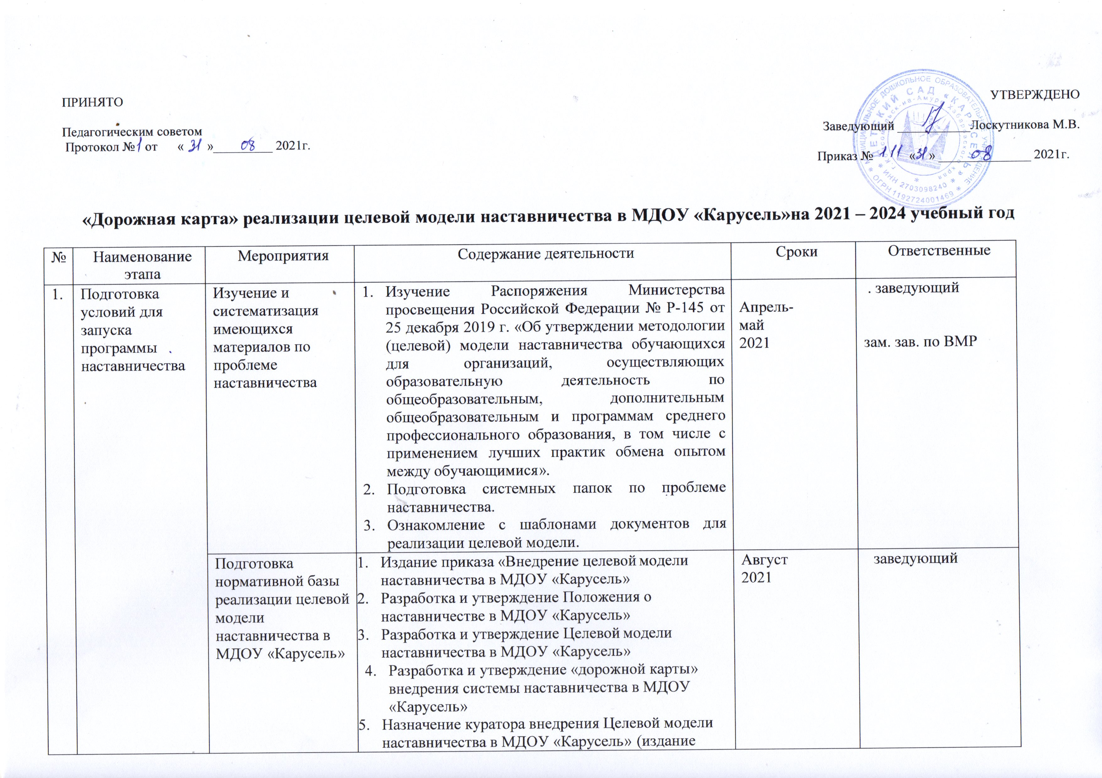

 |  |  | приказа).
 |  | Выбор форм и программ наставничества исходя из потребностей ДОУ | 1. Проведение мониторинга по выявлению предварительных запросов от потенциальных наставляемых и о заинтересованных в наставничестве аудитории внутри ДОУ. | Апрель-май 2021 | зам. зав. по ВМР
 |  |  | 2. Проведение административного совещания по вопросам реализации целевой модели наставничества. Выбор форм и программ  наставничества. | Май 2021 | заведующий
 |  |  | - Сформировать банк программ по форме наставничества «Педагог – педагог» | Май 2021 | зам. зав. по ВМР
 |  | Информирование педагогов о возможностях и целях целевой модели наставничества | - Проведение педагогического совета.  - Информирование на сайте МДОУ  - Информирование внешней среды. | Июнь-август 2021 | заведующий  зам. зав. по ВМР
2. | Формирование базы наставляемых | Сбор данных о наставляемых | - Проведение анкетирования среди педагогов желающих принять участие в программе наставничества.  - Сбор согласий на обработку персональных данных. | Июнь-август 2021 | зам. зав. по ВМР

- Сбор дополнительной информации о запросах наставляемых педагогов из личных дел, анализа методической работы, рекомендаций аттестаций, анализа анкет профстандарта.
- Проведение мероприятия по выявлению желающих быть в роли наставляемых.
 |  | Формирование  базы наставляемых | - Формирование базы данных наставляемых из числа педагогов. | Июнь-август | зам. зав. по ВМР
3. | Формирование базы наставников | Сбор данных о наставниках | - Проведение анкетирования среди потенциальных наставников, желающих принять участие в программе наставничества.  - Сбор согласий на сбор и обработку персональных данных. | Июнь-август | зам. зав. по ВМР
 |  |  | 3. Проведение мероприятия (круглый стол) для информирования и вовлечения потенциальных  наставников. | Июль 2021 | заведующий
 |  | Формирование  базы наставников | - Формирование базы данных наставников из числа педагогов. | Июнь-август 2021 | зам. зав. по ВМР
4. | Отбор и обучение наставников | Выявление наставников, входящих в базу потенциальных  наставников | 1. Провести анализ базы наставников и выбрать подходящих для конкретной формы. | Август 2021 | зам. зав. по ВМР
 |  | Обучение наставников для работы с  наставляемыми | - Подготовить методические материалы для сопровождения наставнической деятельности  - Провести обучение наставников в форме консультаций и практикумов | Август 2021 | зам. зав. по ВМР

5. | Формирование наставнических пар / групп | Отбор наставников и наставляемых | - Анализ заполненных анкет потенциальных наставников и сопоставление данных с анкетами наставляемых.  - Организация групповой встречи наставников и наставляемых.  - Проведение анкетирования на предмет предпочитаемого наставника/наставляемого после завершения групповой встречи.  - Анализ анкет групповой встречи и соединение наставников и наставляемых в пары/ группы. | Август 2021 | зам. зав. по ВМР
 |  | Закрепление наставнических пар /  групп | 1. Издание приказа «Об утверждении  наставнических пар/групп». | Август 2021 | заведующий
 |  |  | 2. Составление планов индивидуального развития  наставляемых, индивидуальные траектории обучения. | Сентябрь 2021 | Наставники
6. | Организация и осуществление работы наставнических пар /  групп | Организация комплекса  последовательных встреч наставников и наставляемых | - Проведение первой, организационной, встречи наставника и наставляемого.  - Проведение второй, пробной рабочей, встречи наставника и наставляемого.  - Проведение встречи-планирования рабочего процесса в рамках программы наставничества с наставником и наставляемым.  - Регулярные встречи наставника и наставляемого.  - Проведение заключительной встречи наставника и наставляемого. | 2021-2022 у.г.  2022-2023 у.г.  2023-2024 у.г. | Наставники
 |  | Организация | - Анкетирование. Форматы анкет обратной связи для | 2 раза в год (сентябрь, май) | зам. зав. по ВМР

 |  | текущего контроля достижения планируемых результатов  наставниками | промежуточной оценки | 2021-2022 у.г.  2022-2023 у.г.  2023-2024 у.г.
7. | Завершение наставничества | Отчеты по итогам наставнической программы | - Проведение мониторинга личной удовлетворенности участием в программе наставничества.  - Проведение мониторинга качества реализации программы наставничества.  - Мониторинг и оценка влияния программ на всех участников. | Май 2024 г. | зам. зав. по ВМР
 |  | Мотивация и поощрения наставников | - Приказ о поощрении участников наставнической деятельности.  - Издание приказа «О проведении итогового мероприятия в рамках реализации целевой  модели наставничества»  - Публикация результатов программы наставничества, лучших наставников, информации на сайте ДОУ | Май 2024 | заведующий  зам. зав. по ВМР

